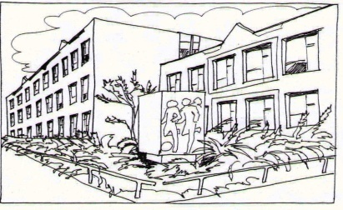

Základní škola Ústí nad Labem,

Anežky České 702/17, příspěvková organizace

400 07 Ústí nad Labem

IČ: 44555474

tel.: 475 500 032, 606 841 265

e-mail: [sekretariat@zsanceske-ul.cz](mailto:sekretariat@zsanceske-ul.cz)

Michal Mikyna

Ve stráni 180/7

400 01 Ústí nad Labem

IČ: 04254333

**Objednávka č. 67/2020**

Dobrý den,

     na základě Vaší cenové nabídky ze dne 25.5.2020 objednáváme u Vás tyto práce: výroba krytů topení k šatnám školy a k vedení školy (132.374,-- Kč, včetně DPH).

Děkujeme za vyřízení naší objednávky.

S pozdravem

V Ústí nad Labem 27.5.2020                     Mgr. Jindra Šteflová

ředitelka školy